CONEXIÓN PDO:

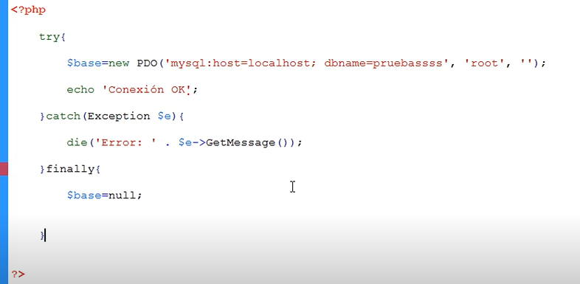

CONSULTAS PREPARADAS CON PDO:

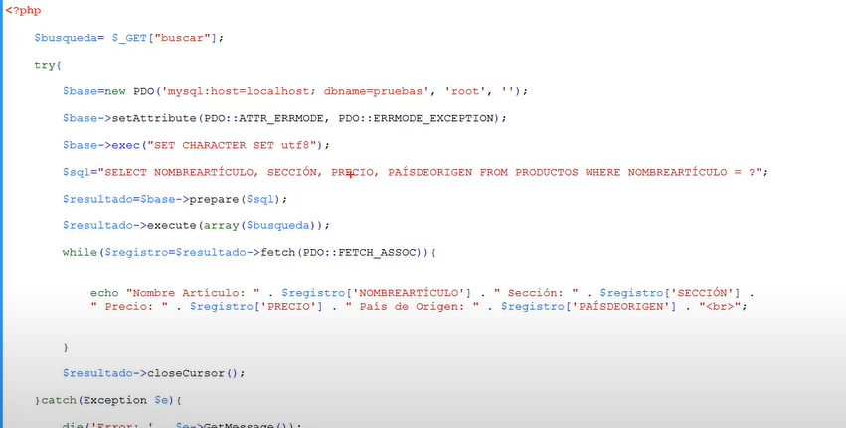

setAtributte(PDO::ATTR_ERRMODE, PDO::ERRMODE_EXCEPTION); 🡪 crea objeto tipo excepción para poder capturar su msj

MARCADORES EN CONSULTAS PREPARADAS:

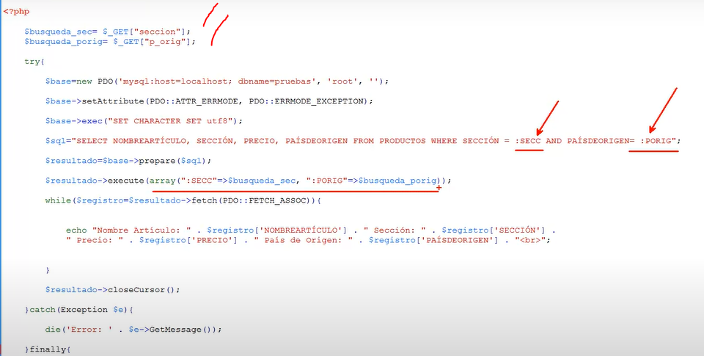

INSERT PDO:

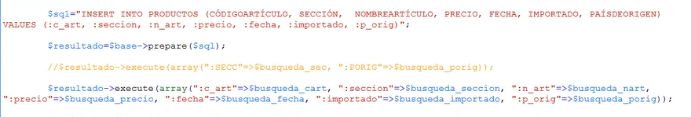

DELETE PDO:

